**西安电子科技大学**

**信息存储与检索 课程实验报告**

**实验名称 上机实验报告三**

经济与管理学院 2106011 班

成 绩

姓名 赵红玉 学号 21069100225

同作者 无

实验日期 2024 年 05 月 13 日

|  |
| --- |
| 指导教师评语：  实验内容：  实验效果：  实验报告：  考勤情况：  其他情况：  指导教师：  年 月 日 |

# 一、实验目的：

**实验一：文本预处理实验**

1. 了解网络大数据搜索引擎设计虚拟仿真实验主要内容。

2. 理解信息检索模型各部分原理和功能。

3. 学会搭建完整的信息检索模型架构。

4. 了解索引器组成部分与运作原理。

5. 掌握词云分析方法与应用。

6. 掌握预处理器参数设置方法。

**实验二：搜索设计与构建**

1. 了解倒排索引架构。

2. 掌握构建倒排索引表的方法。

**实验三：搜索引擎设计与开发**

1. 了解检索器组成部分与运作原理。

2. 理解四种检索模型的原理和功能。

3. 学会搭建完整的检索模型架构。

4. 掌握四种检索模型的参数设置方法。

5. 学会利用检索模型完成信息检索。

**实验四：检索性能评价与搜索引擎仿真**

1. 了解检索模型性能分析的原理和方法。

2. 学会对比分析四种检索模型性能。

3. 掌握检索模型性能分析指标。

4. 了解搜索引擎仿真的原理与方法。

5. 将搜索引擎技术进行封装，对搜索引擎进行仿真

# 二、实验要求

注册并使用网络大数据搜索引擎虚拟仿真平台（https://www.ilab-x.com/details/page?id=4319&isView=true），完成实验内容，记录实验结果。

# 三、实验内容：

**实验一：文本预处理实验**

1. 学习网络大数据搜索引擎设计虚拟仿真实验主要内容。

2. 完成信息检索模型架构预习题目。

3. 搭建完整的信息检索模型架构。

4. 学习索引器构建部分理论知识。

5. 完成索引器构建预习题目。

6. 完整搭建搜索引擎架构。

7. 完成词云分析与预处理器参数设置。

8. 完成预处理器仿真。

**实验二：搜索设计与构建**

1. 完整搭建倒排索引架构。

2. 在小规模文档集下手动构建倒排索引表。

3. 完成倒排索引表仿真。

**实验三：搜索引擎设计与开发**

1. 学习检索器构建部分理论知识。

2. 完成检索器构建预习题目。

3. 完整的搭建四种检索模型架构。

4. 掌握四种检索模型的参数设置方法。

5. 仿真四种检索模型。

6. 利用四种检索模型完成信息检索。

**实验四：检索性能评价与搜索引擎仿真**

1. 学习检索模型性能分析部分理论知识。

2. 完成检索模型性能分析预习题目。

3. 掌握检索模型性能分析指标。

4. 分析四种检索模型性能。

5. 学习检索模型性能分析部分理论知识。

6. 完成检索模型性能分析预习题目。

7. 完成仿真检索模型。

8. 完成实验报告。

补充说明：系统本身集成了对该实验的考核，如果能完整完成所有实验要求，并生成实验报告，可以将系统的实验报告和成绩导出或截图保存，附录在本实验报告中。

四、实验步骤：(截图+简单文字说明，记录整体实验过程)

## 实验一：文本预处理实验

1. 学习网络大数据搜索引擎设计虚拟仿真实验主要内容。

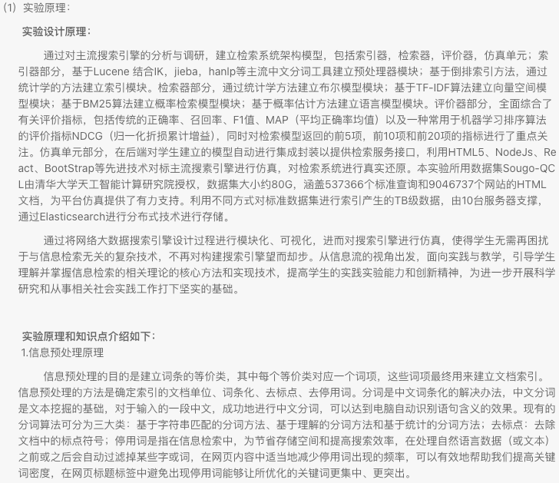

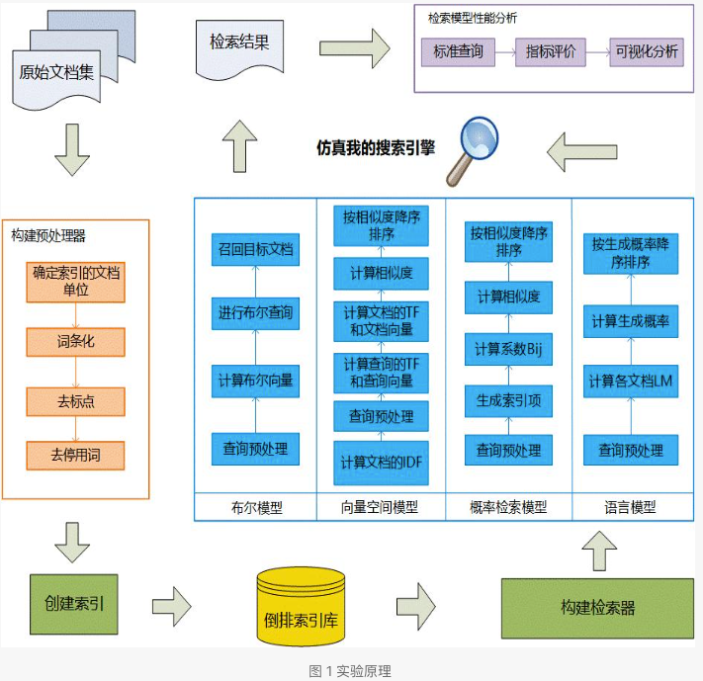

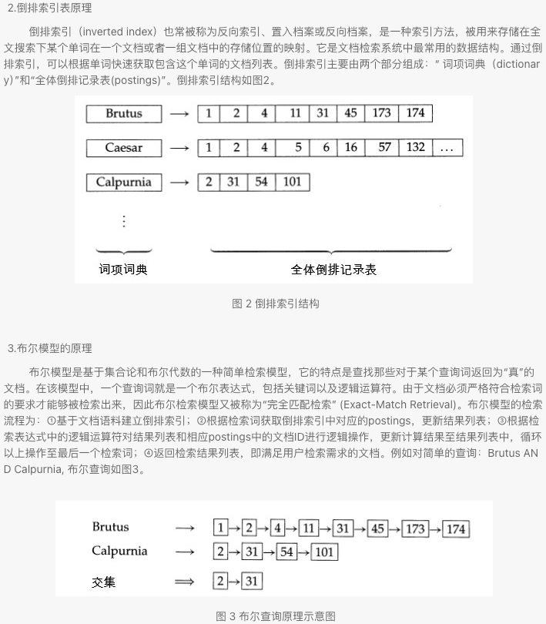

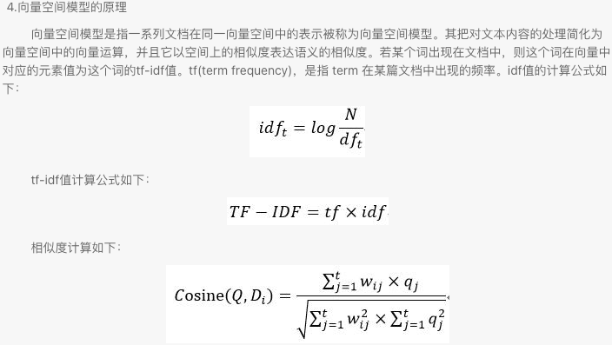

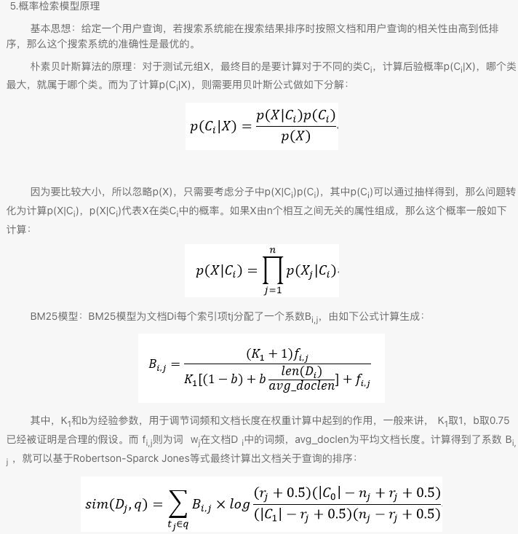

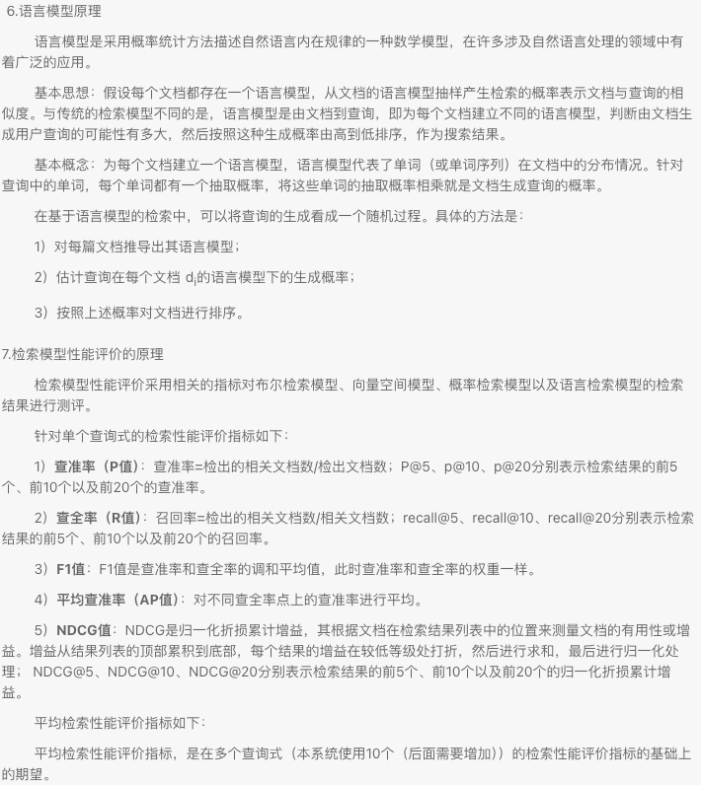

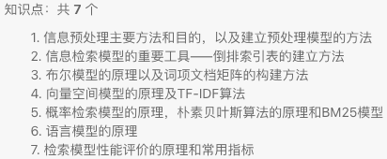

1. 完成信息检索模型架构预习题目。

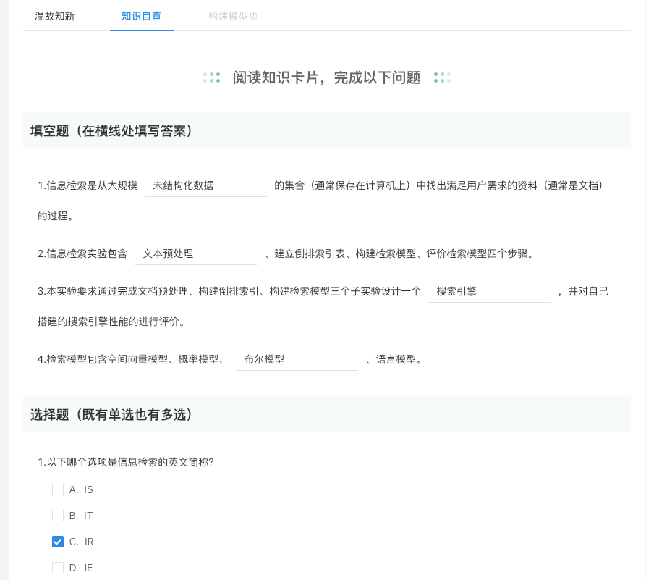

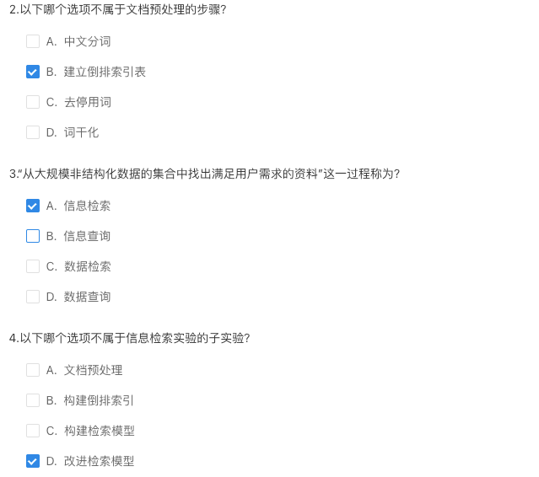

1. 搭建完整的信息检索模型架构。

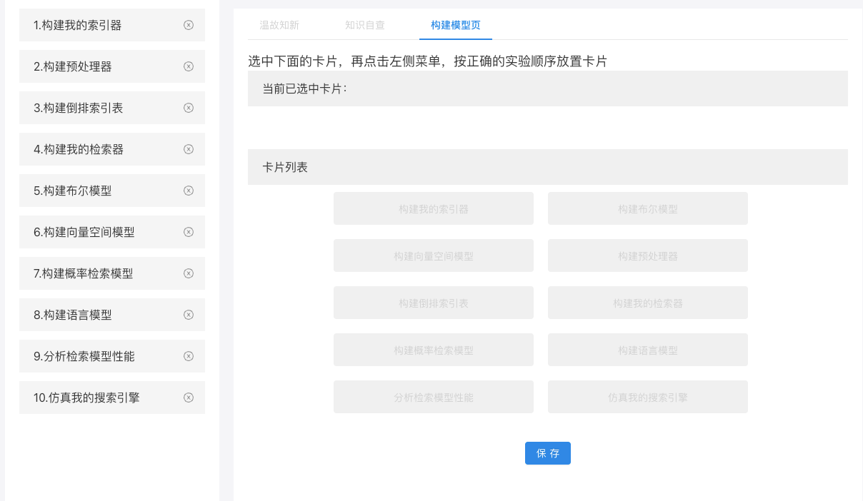

1. 学习索引器构建部分理论知识。

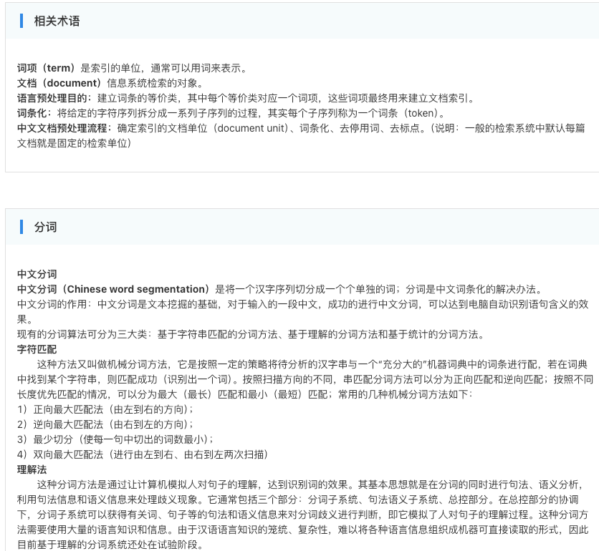

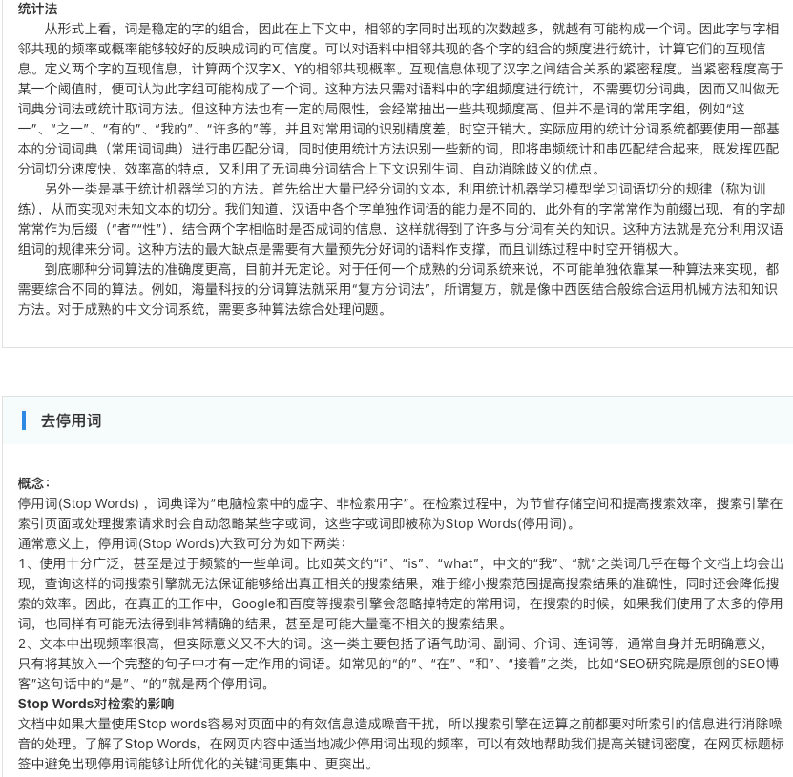

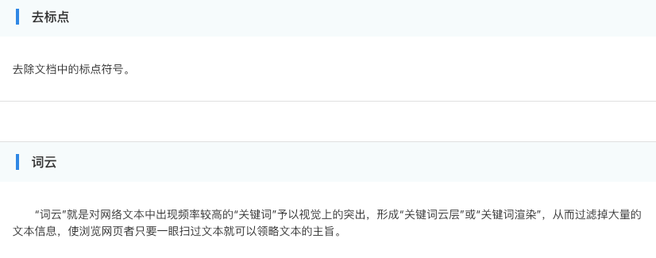

1. 完成索引器构建预习题目。

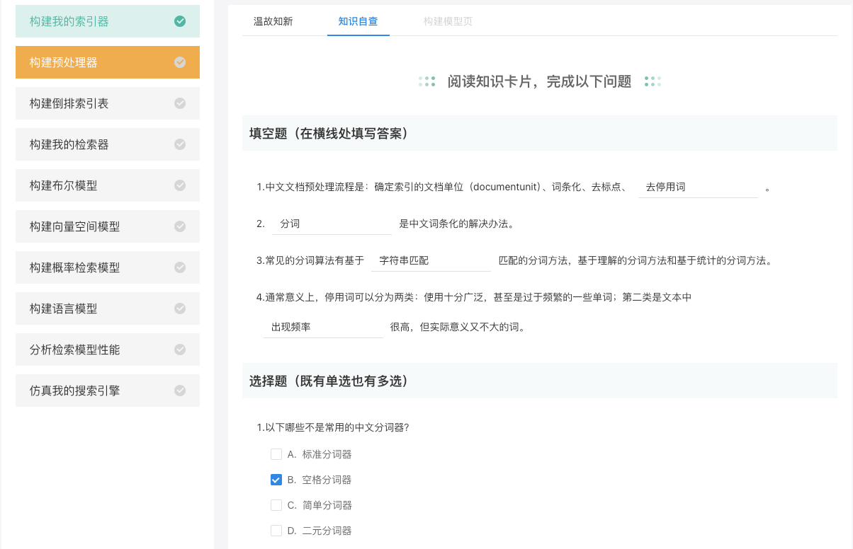

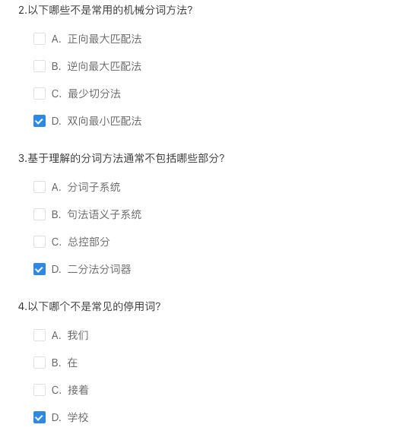

1. 完整搭建搜索引擎架构。

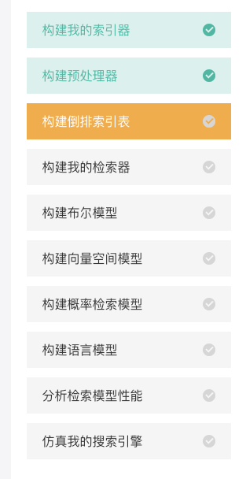

1. 完成词云分析与预处理器参数设置。

有无停用词比较：

（1）标准分词器去停用词前后对比：

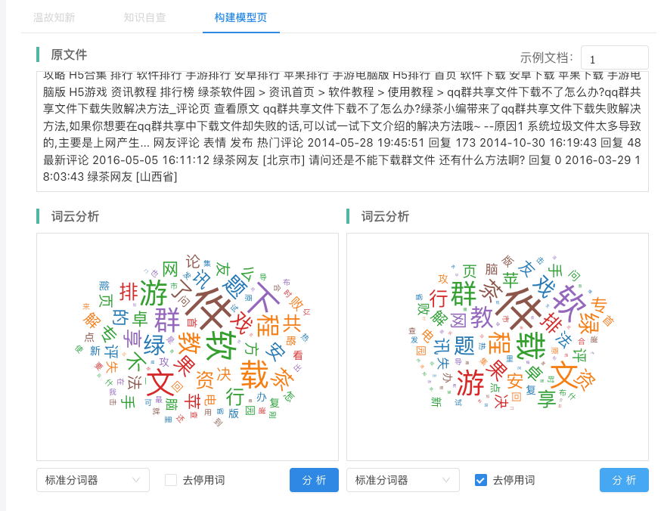

（2）简单分词器



（3）二分法分词器

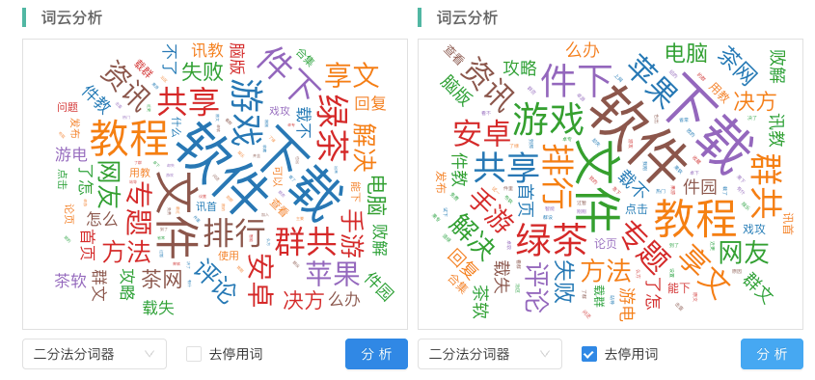

（4）中文智能分词

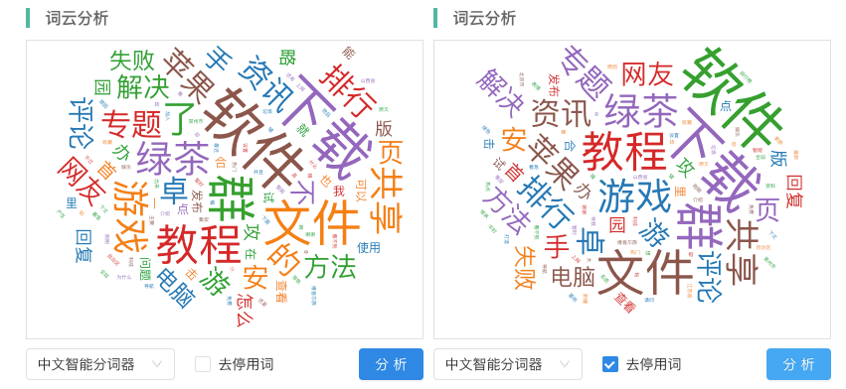

虽然去停用词可能略有改变词的分布——词云，总体影响是相对微不足道的。

词云分析：

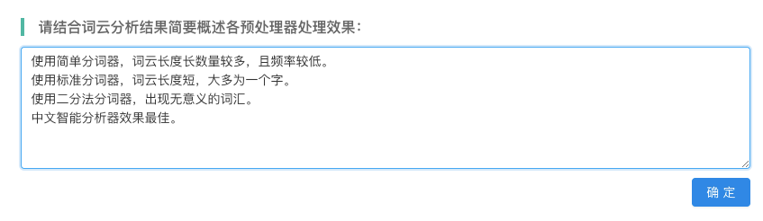

预处理器参数设置：

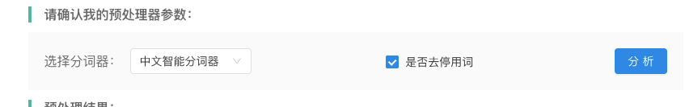

1. 完成预处理器仿真。

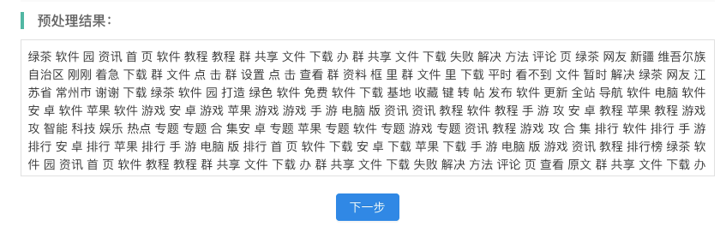

## 实验二：搜索设计与构建

1. 完整搭建倒排索引架构。

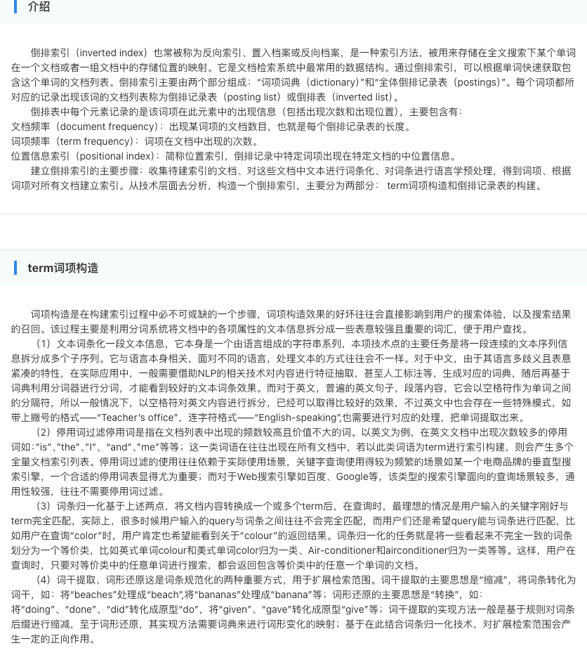

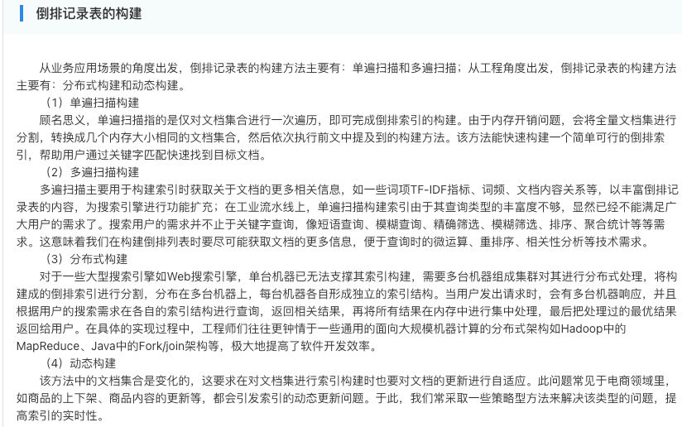

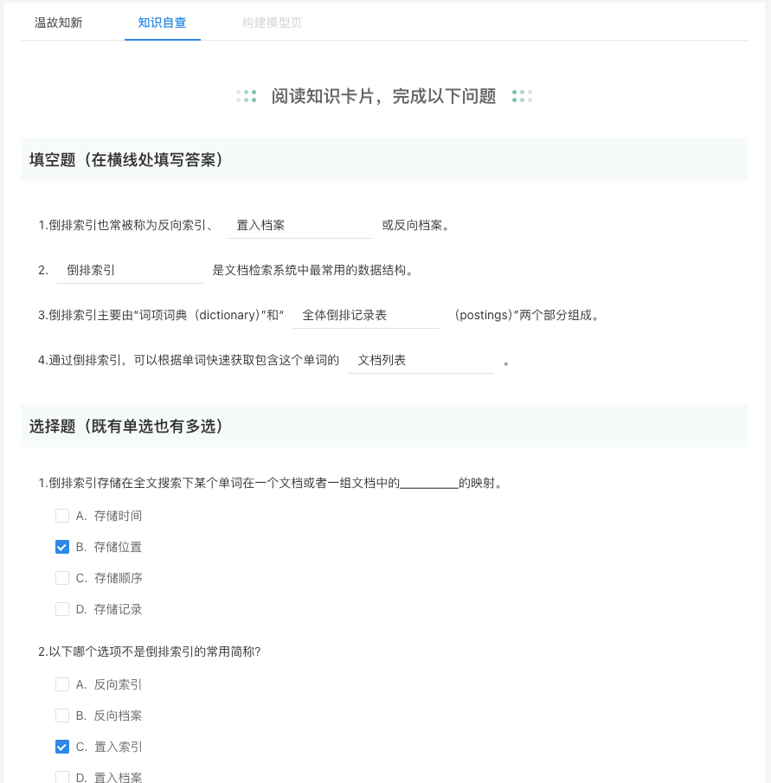

1. 在小规模文档集下手动构建倒排索引表。

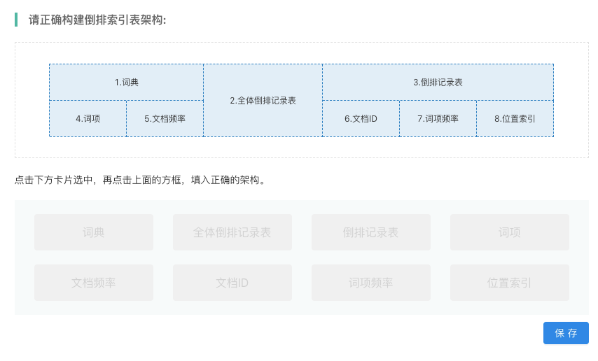

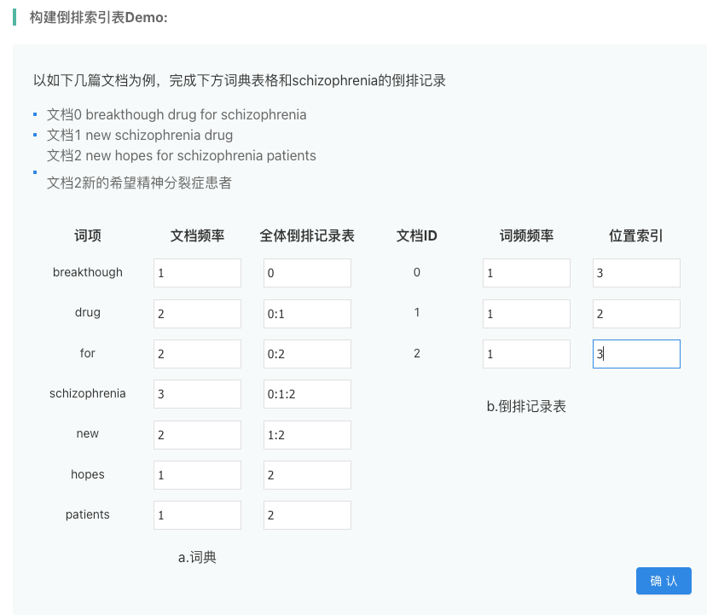

1. 完成倒排索引表仿真。

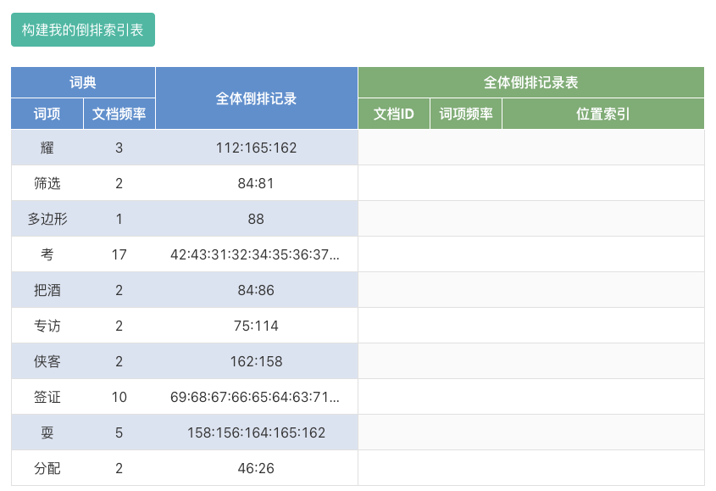

## 实验三：搜索引擎设计与开发

1. 学习检索器构建部分理论知识。

①布尔模型

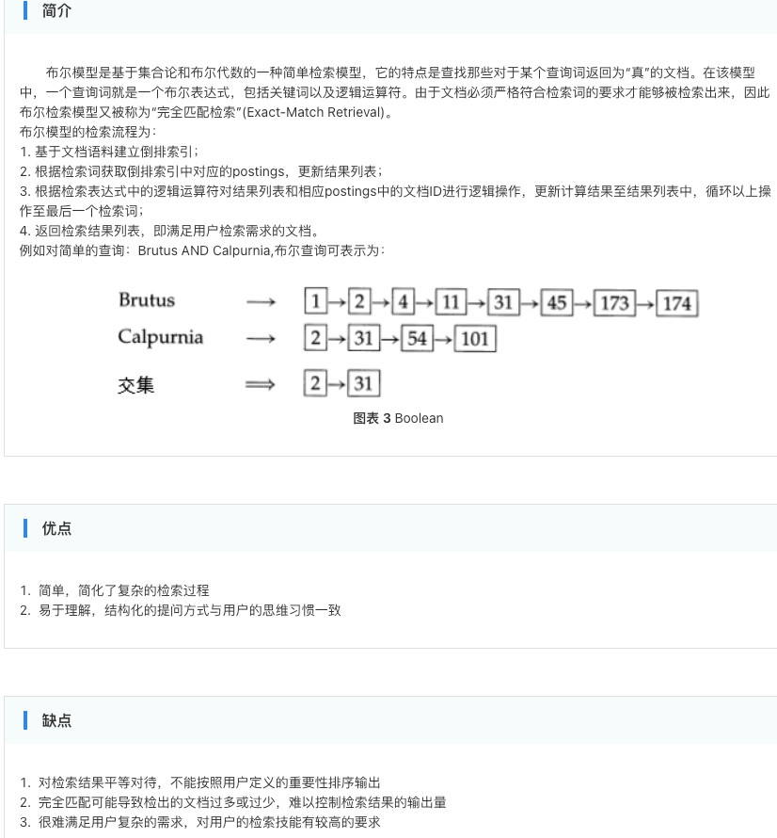

②向量空间模型

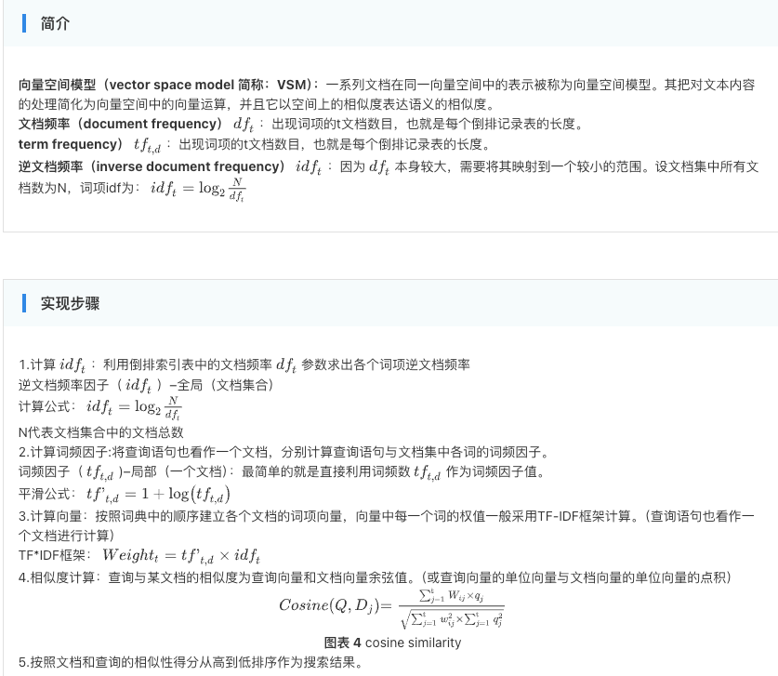

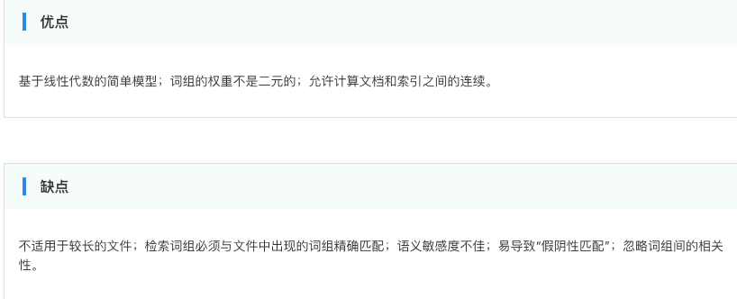

③概率检索模型

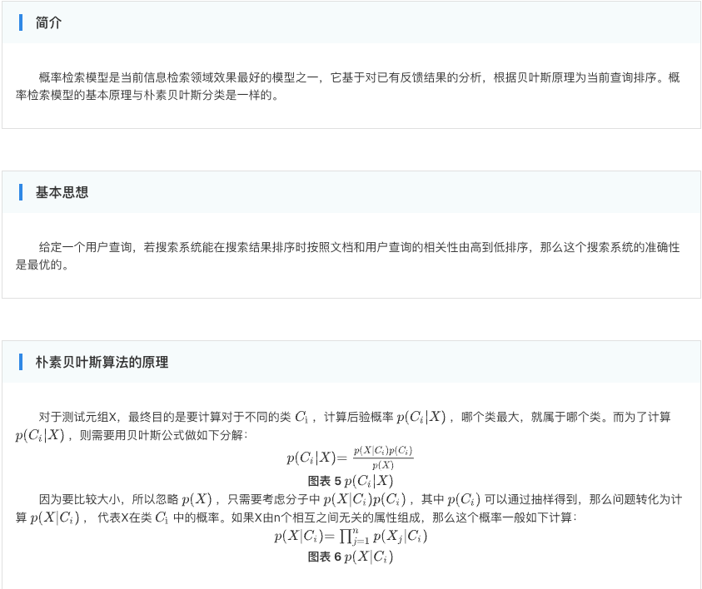

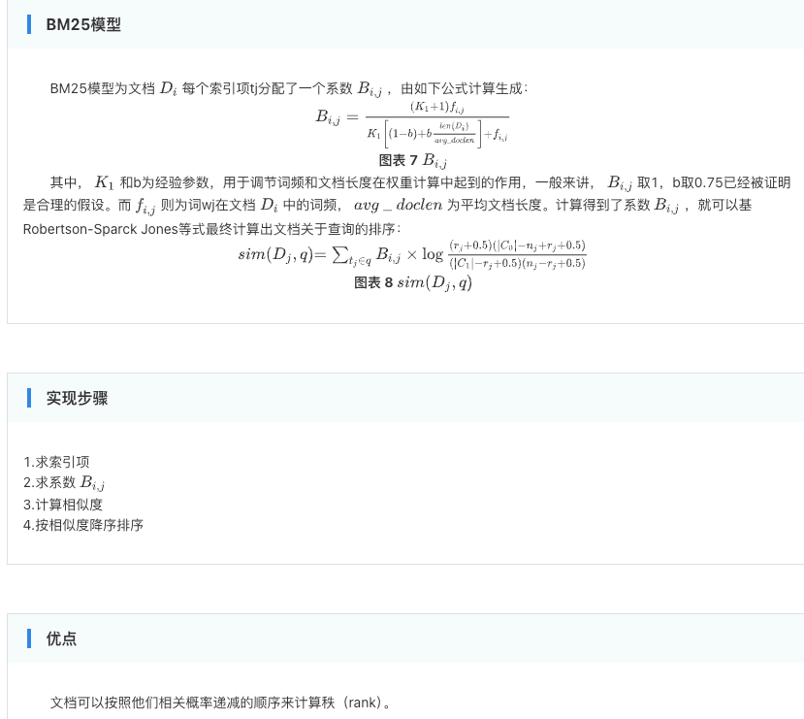

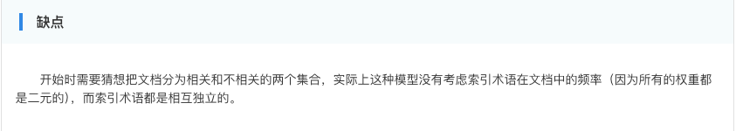

④语言模型

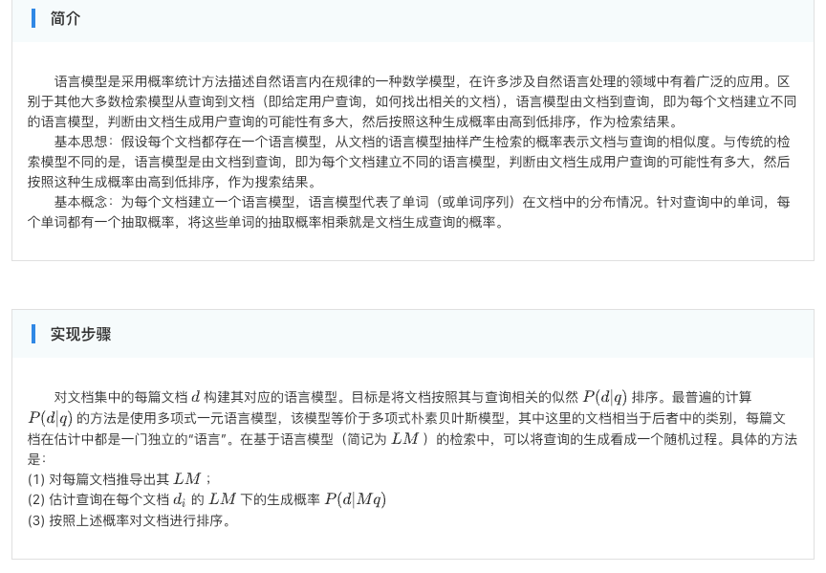

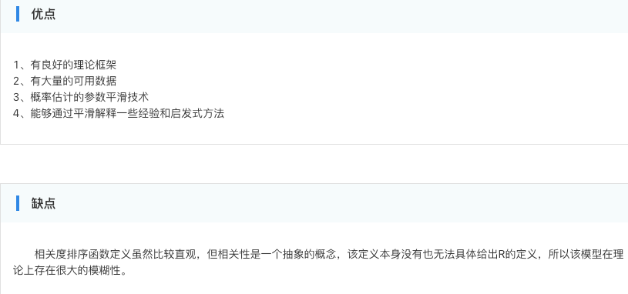

1. 完成检索器构建预习题目。

①布尔模型

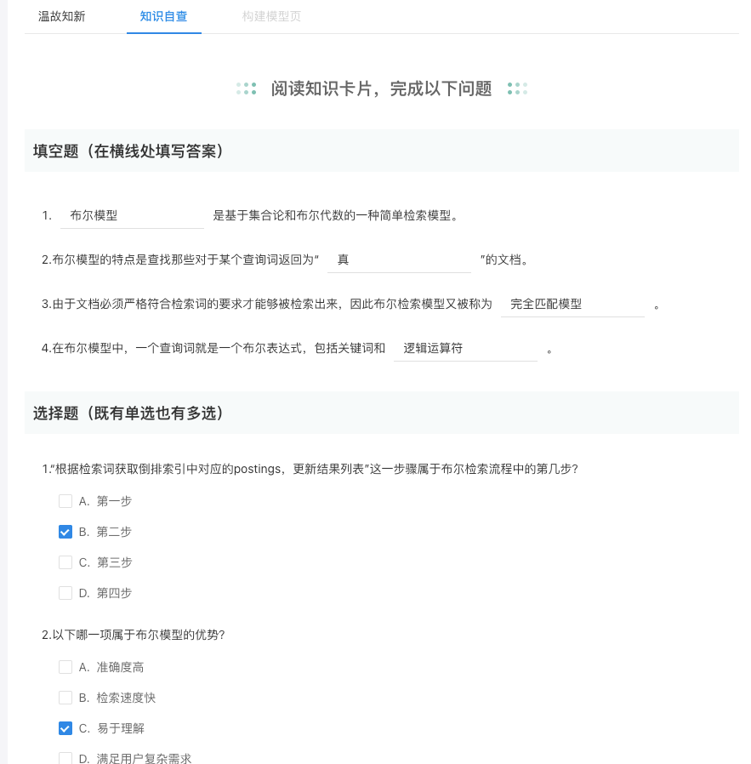

②向量空间模型

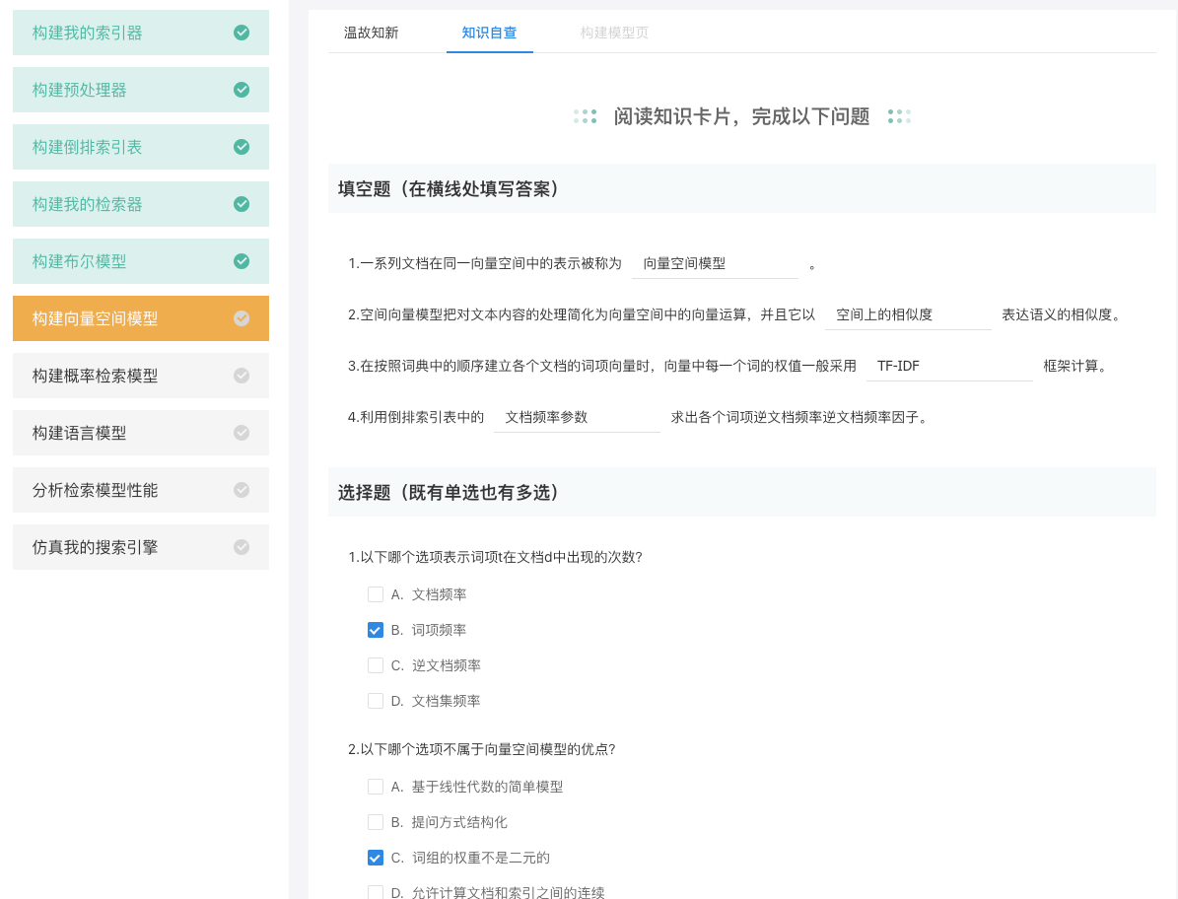

③概率检索模型

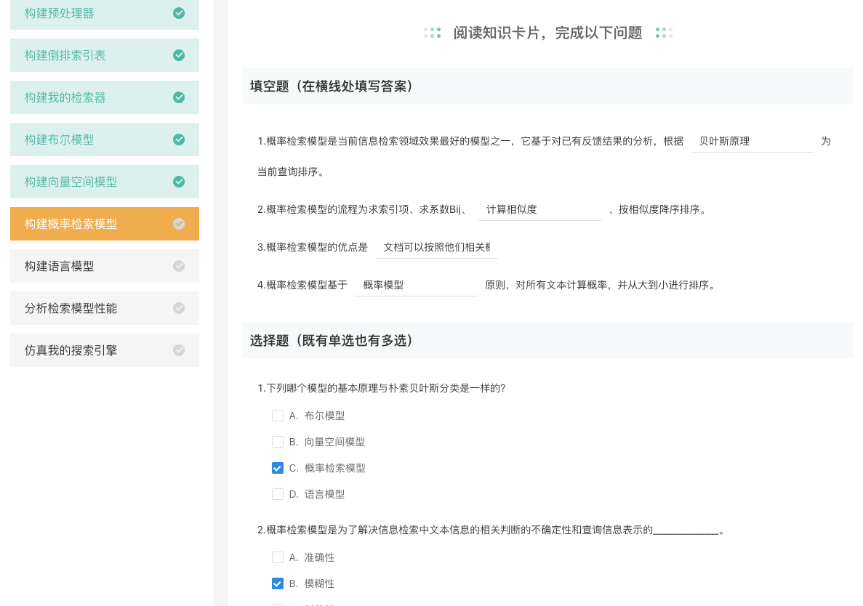

④语言模型

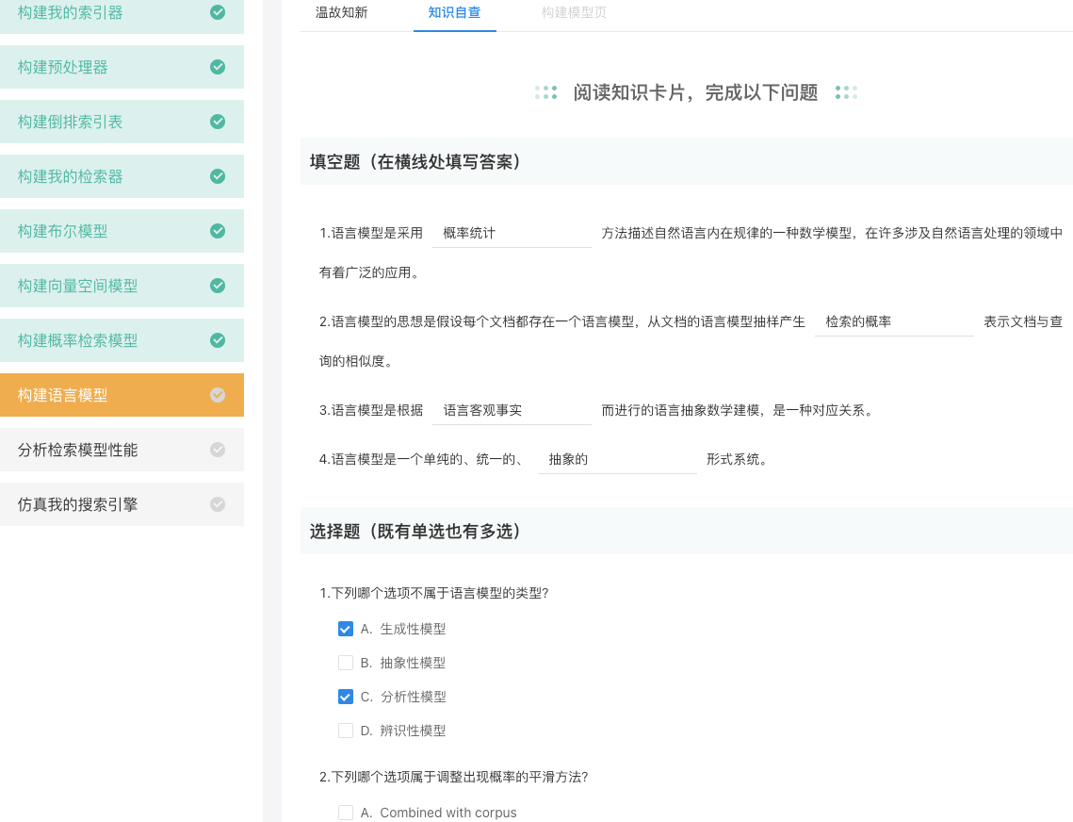

1. 完整的搭建四种检索模型架构。

①布尔模型

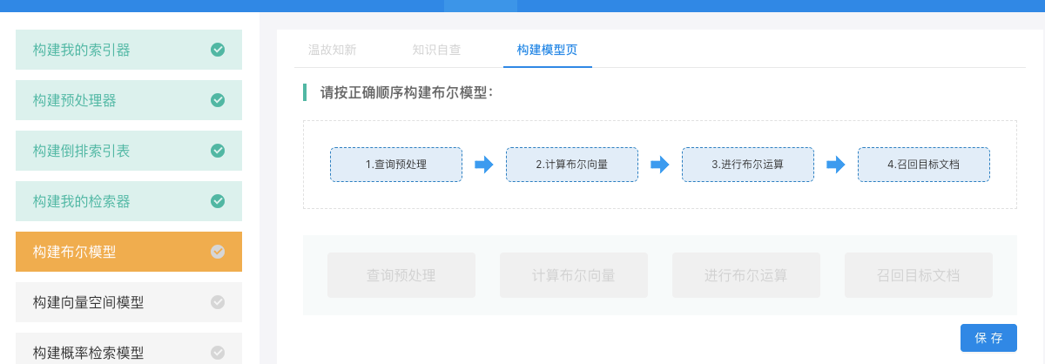

②向量空间模型

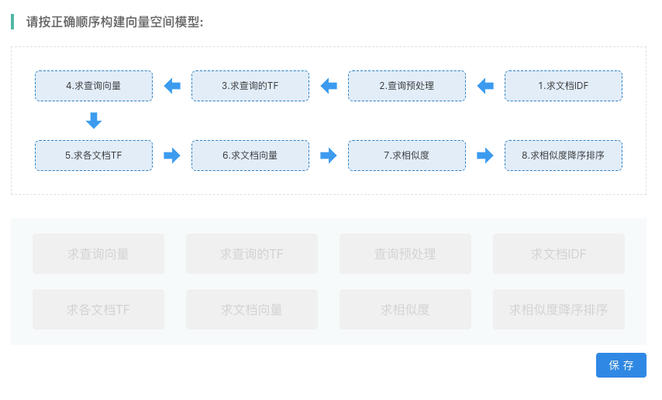

③概率检索模型

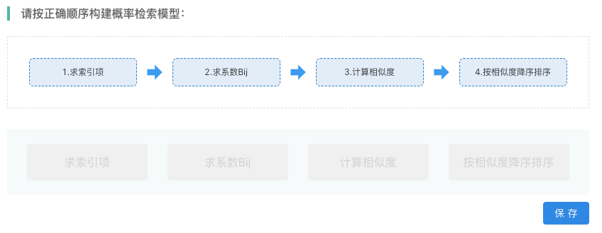

④语言模型

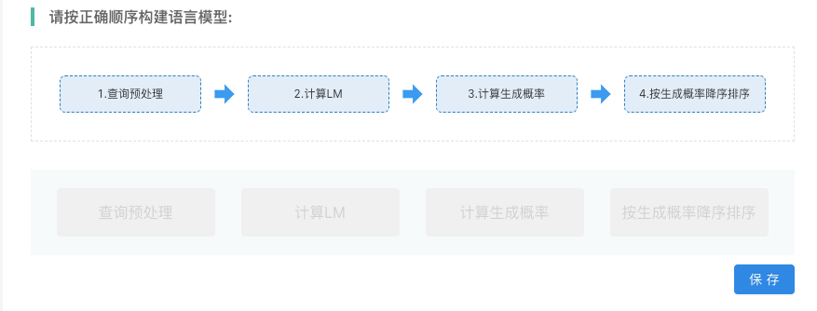

1. 掌握四种检索模型的参数设置方法。

①布尔模型

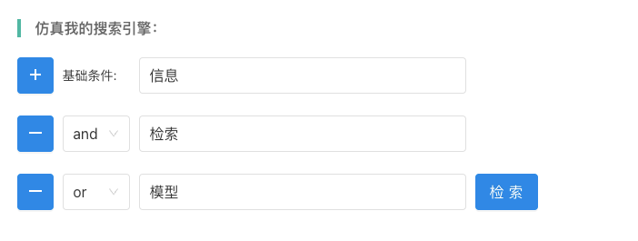

②向量空间模型

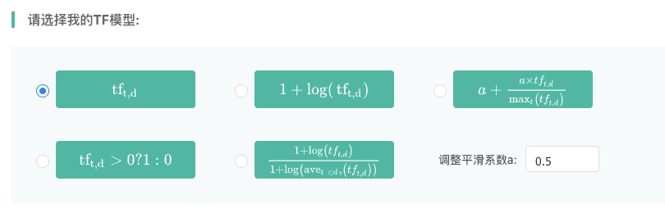

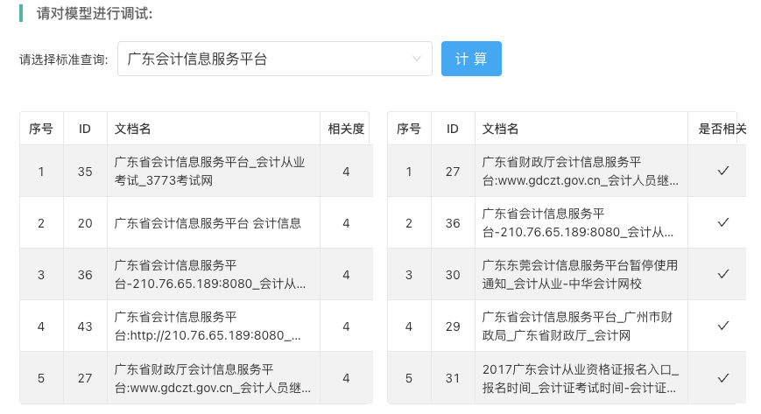

③概率检索模型

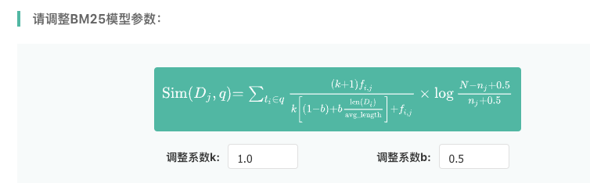

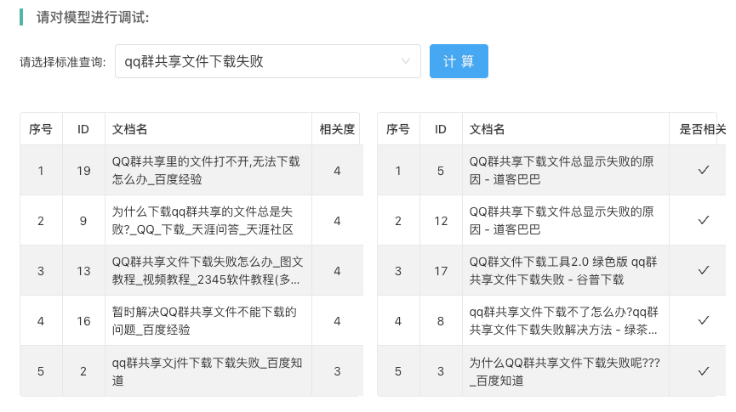

④语言模型

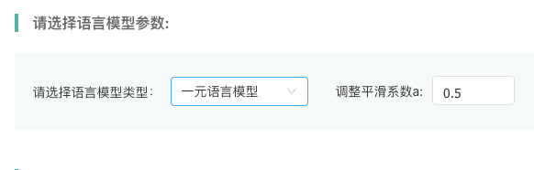

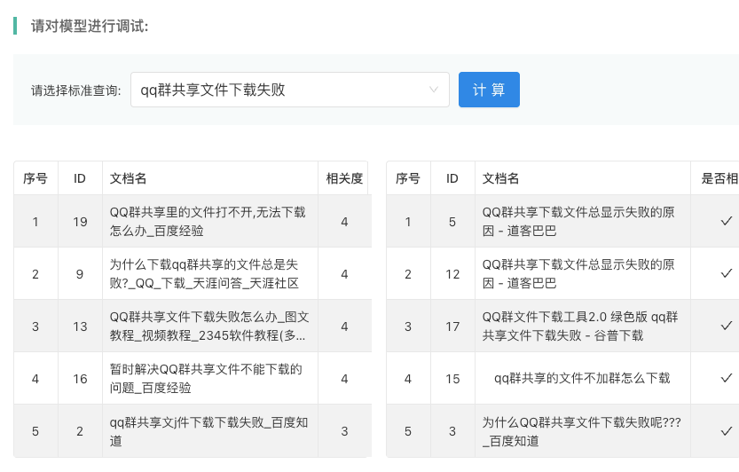

1. 仿真四种检索模型。

①布尔模型

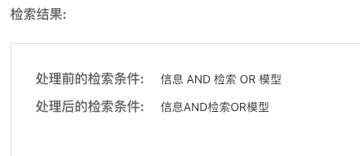

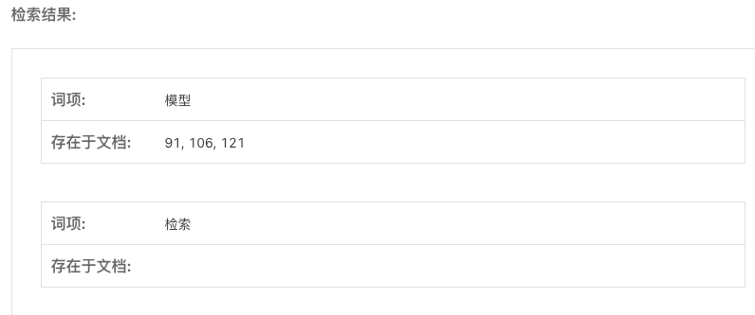

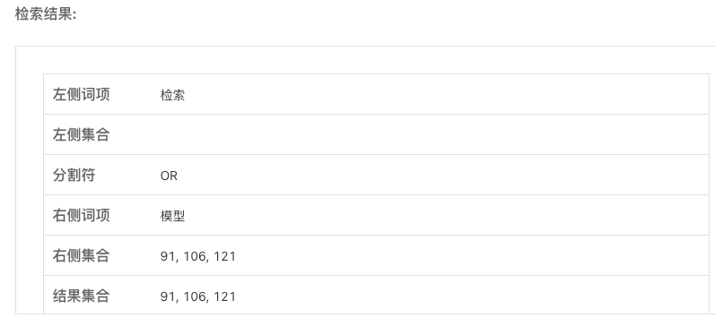

②向量空间模型

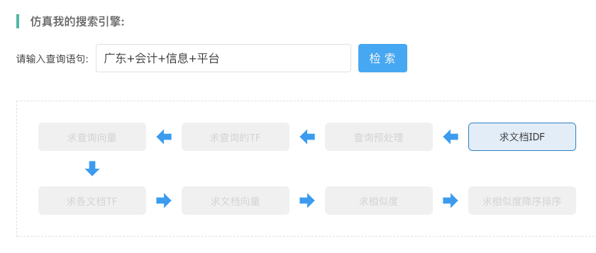

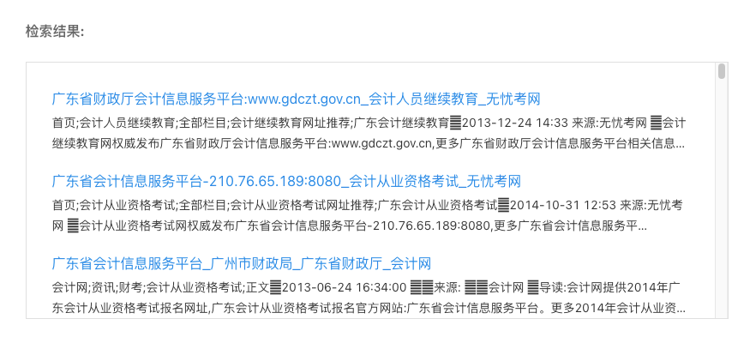

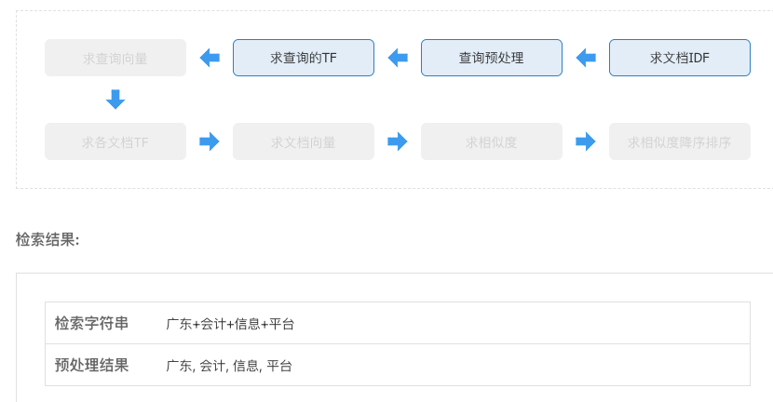

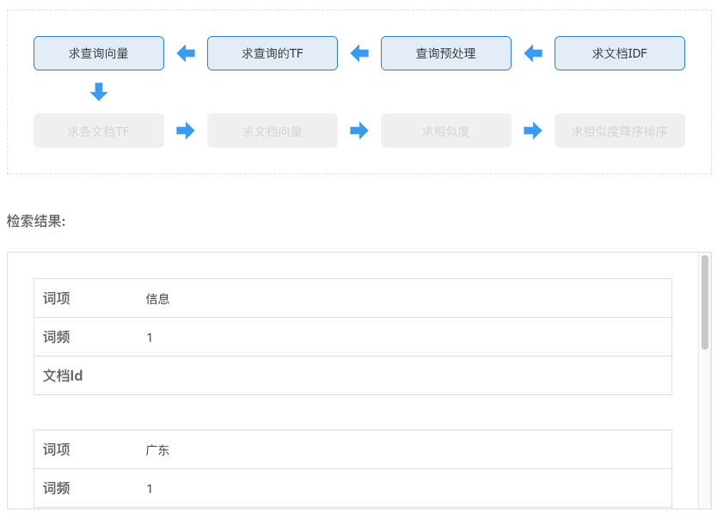

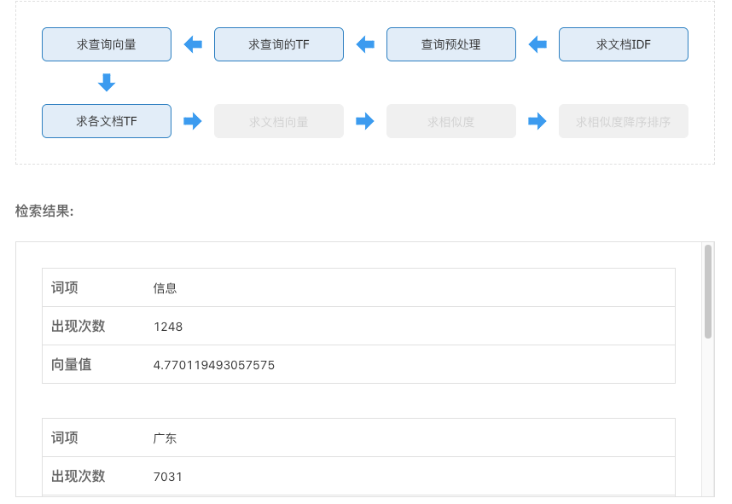

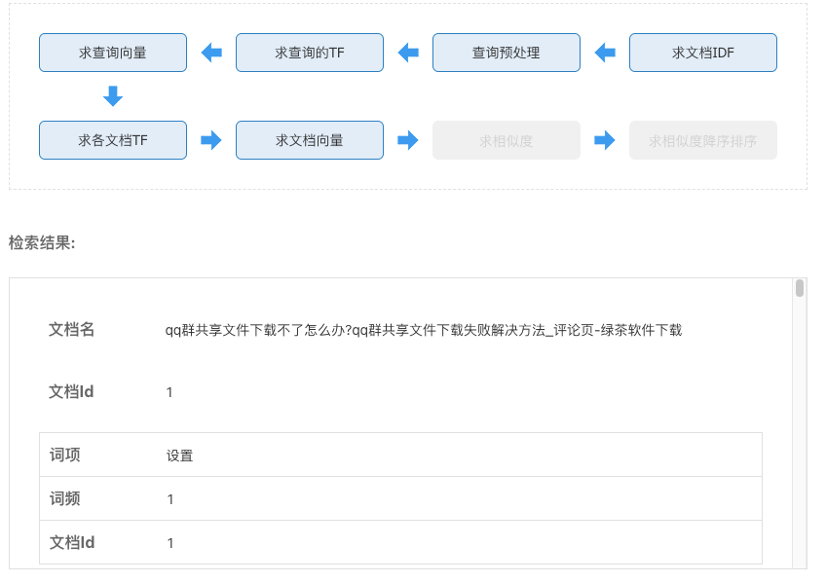

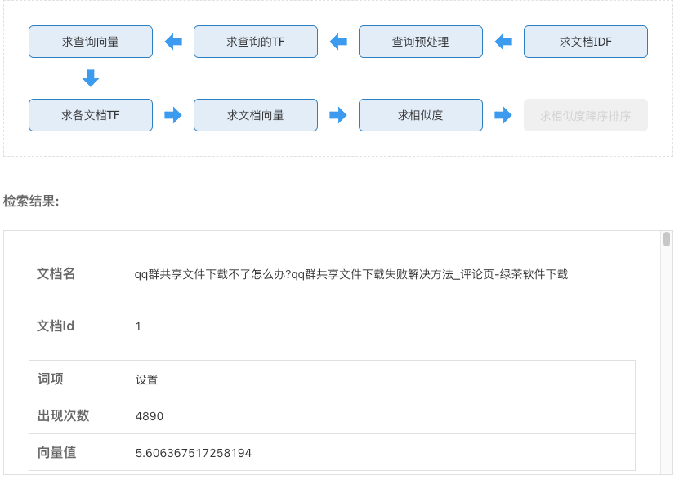

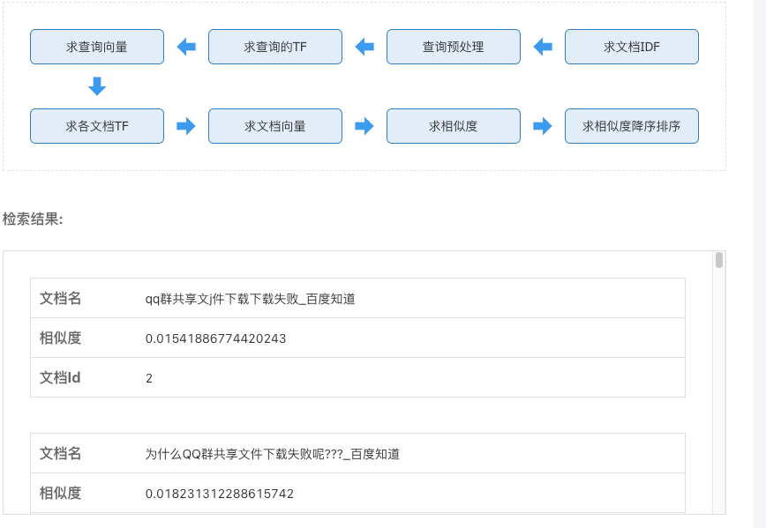

③概率检索模型

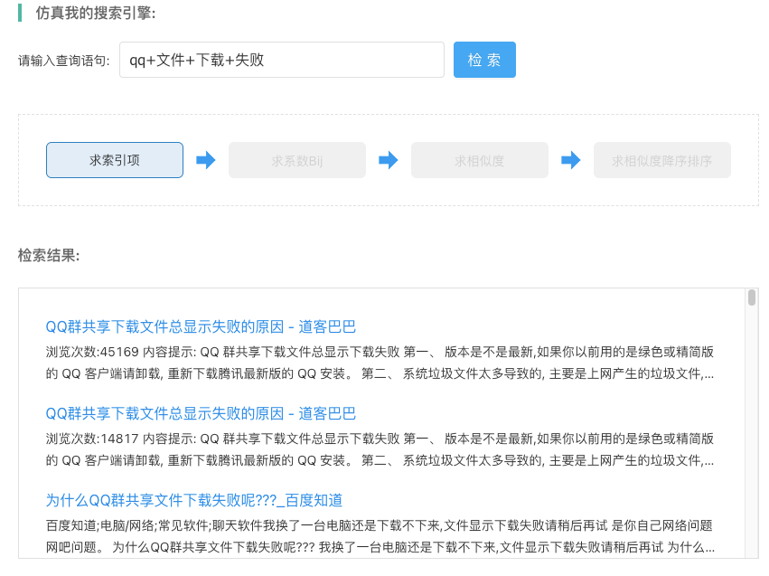

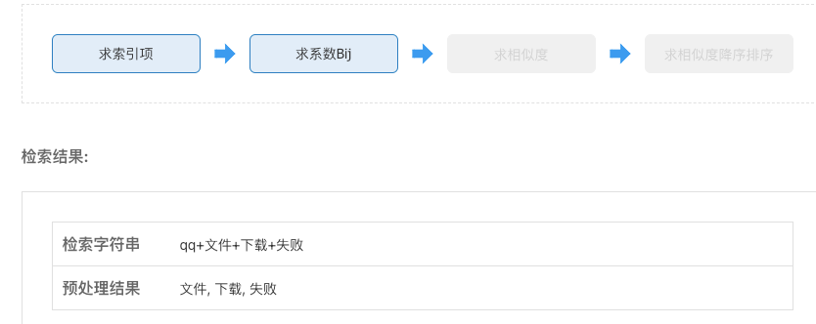

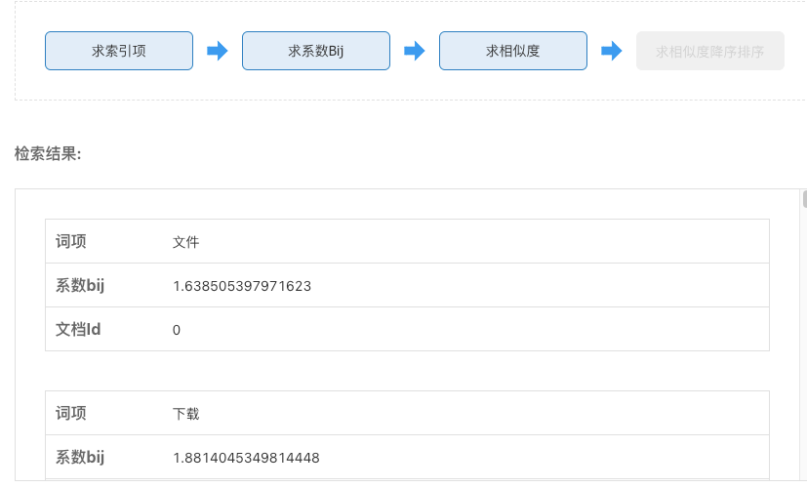

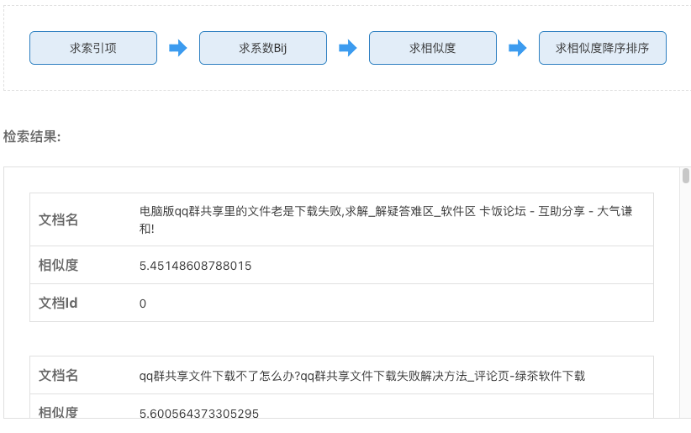

④语言模型

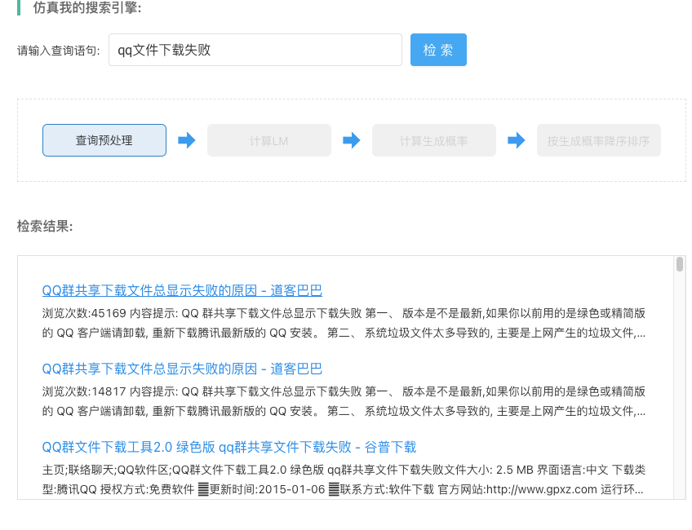

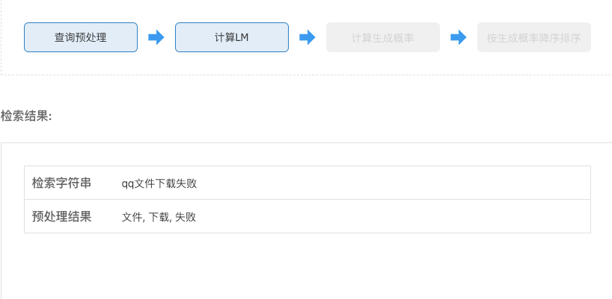

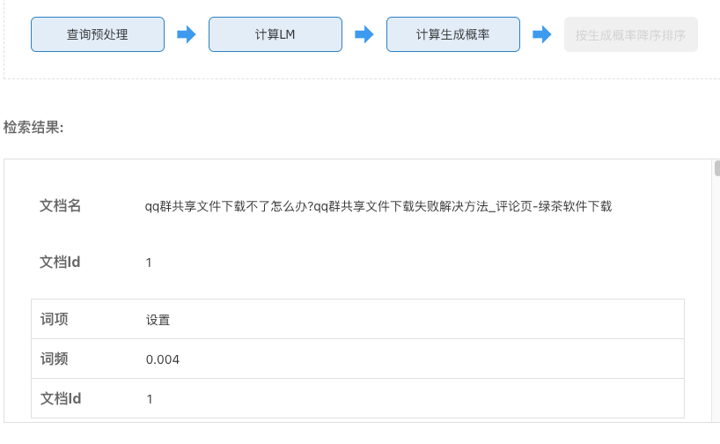

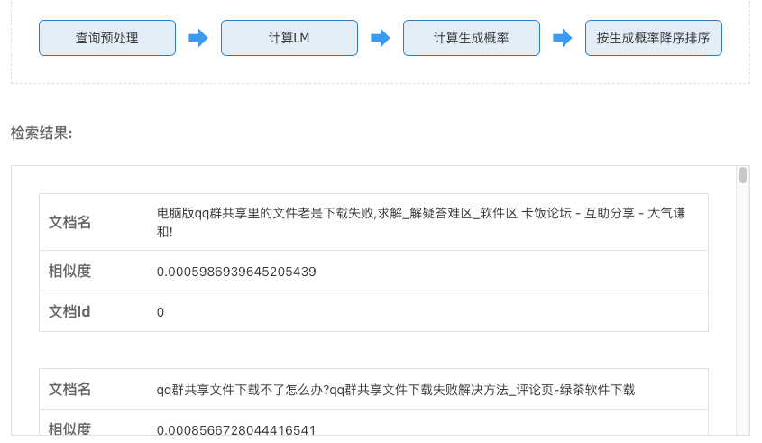

1. 利用四种检索模型完成信息检索。

①布尔模型

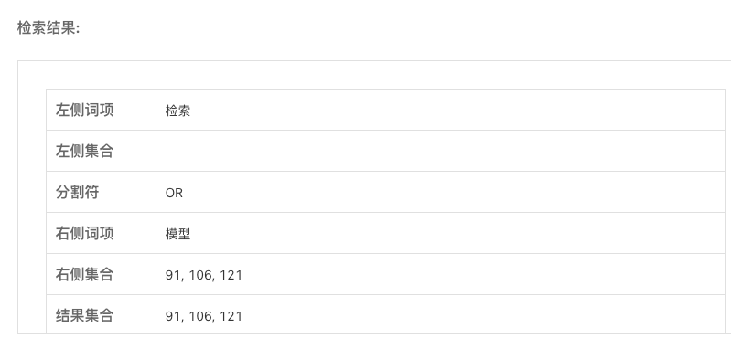

②向量空间模型

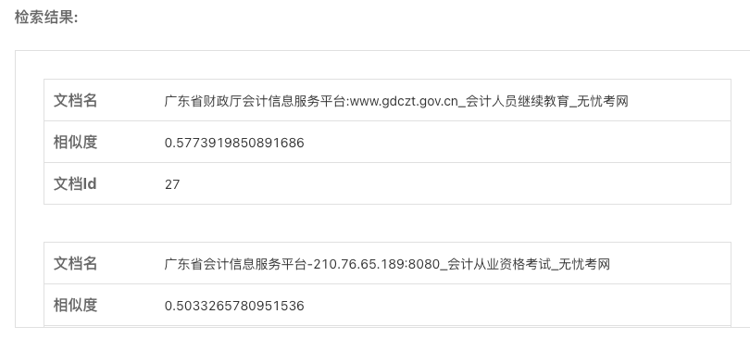

③概率检索模型

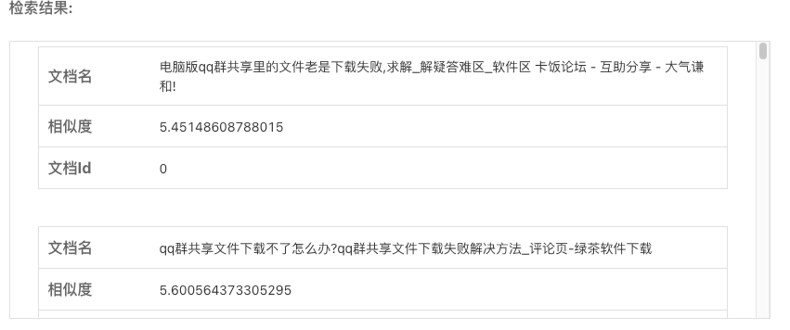

④语言模型

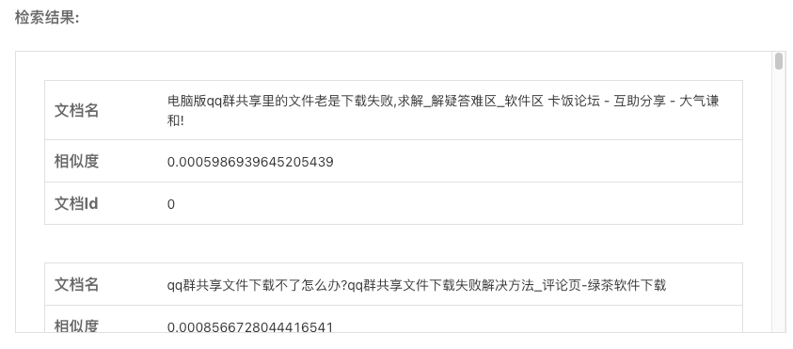

## 实验四：检索性能评价与搜索引擎仿真

1. 学习检索模型性能分析部分理论知识。

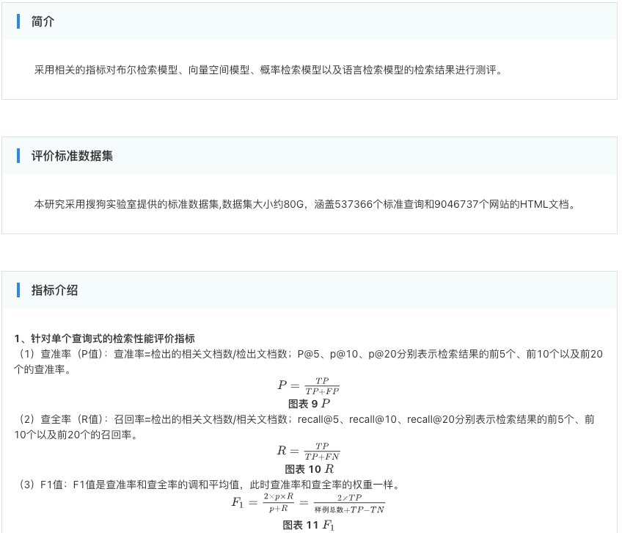

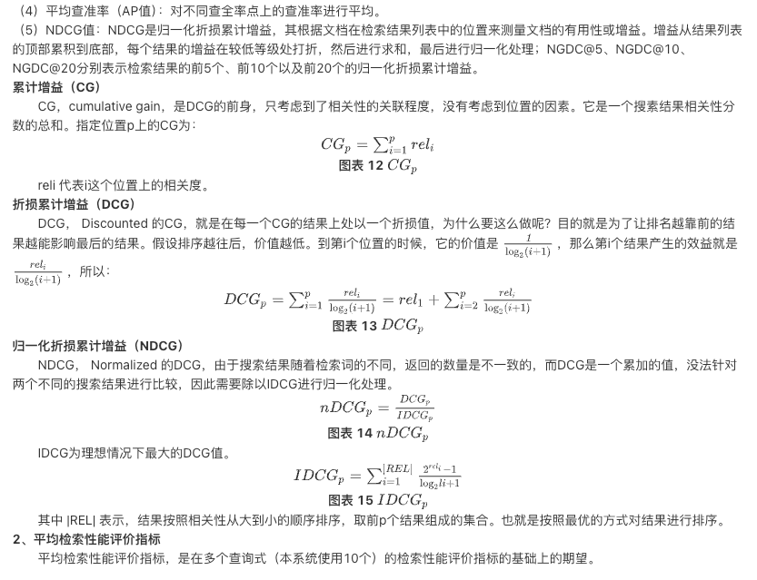

1. 完成检索模型性能分析预习题目。

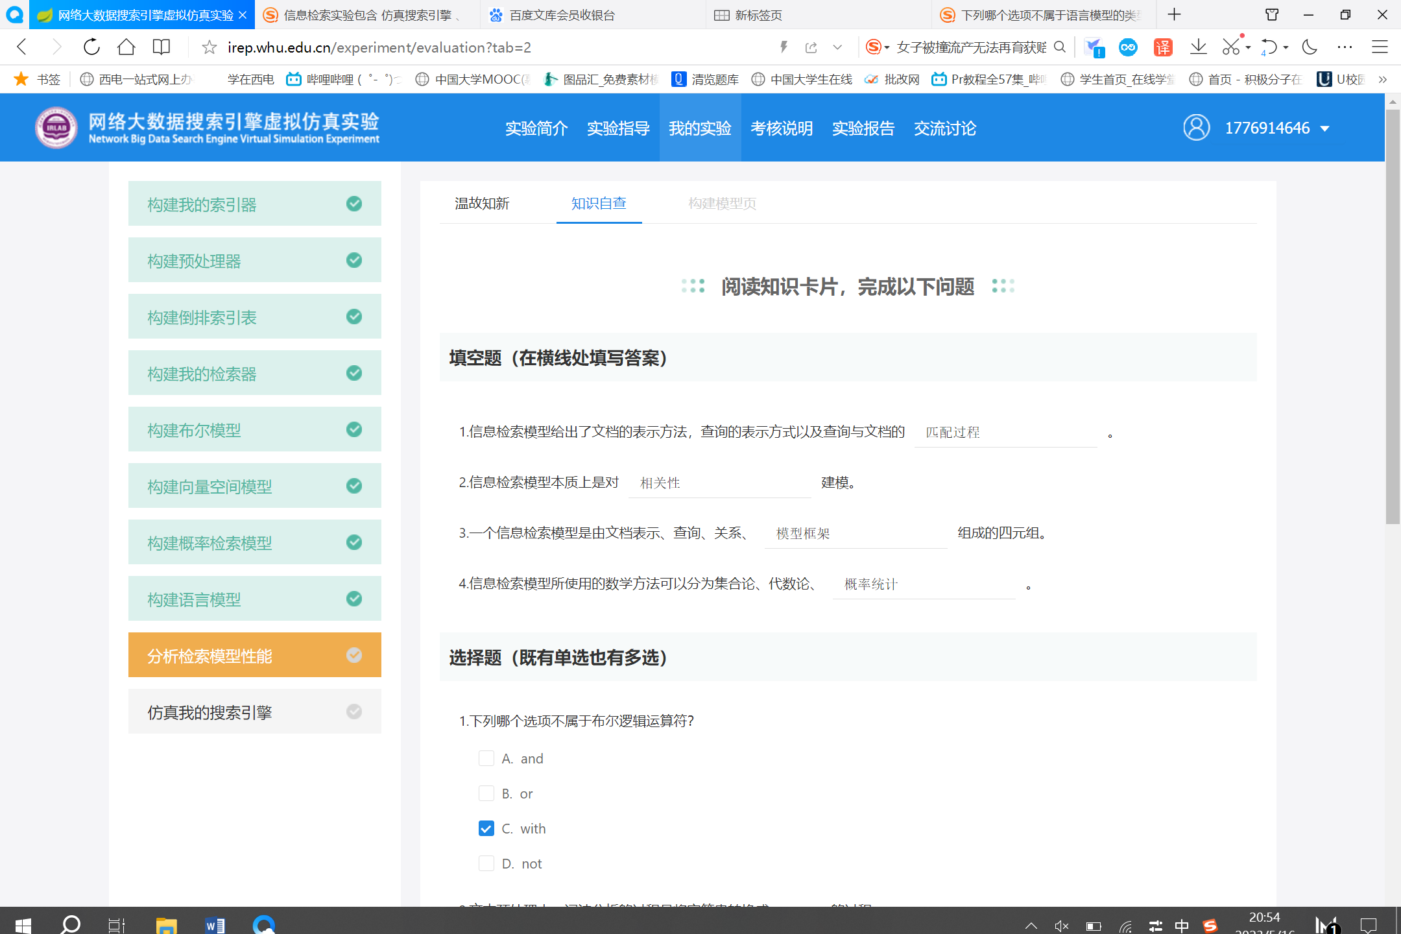

1. 掌握检索模型性能分析指标。

**3.1针对单个查询式的检索性能评价指标**

①查准率（P值）：查准率=检出的相关文档数/检出文档数；

②查全率（R值）：召回率=检出的相关文档数/相关文档数；

③F1值：F1值是查准率和查全率的调和平均值，此时查准率和查全率的权重一样。

④平均查准率（AP值）：对不同查全率点上的查准率进行平均。

⑤NDCG值：NDCG是归一化折损累计增益，其根据文档在检索结果列表中的位置来测量文档的有用性或增益。增益从结果列表的顶部累积到底部，每个结果的增益在较低等级处打折，然后进行求和，最后进行归一化处理。

**3.2平均检索性能评价指标**

平均检索性能评价指标，是在多个查询式（本系统使用10个）的检索性能评价指标的基础上的期望。

1. 分析四种检索模型性能。

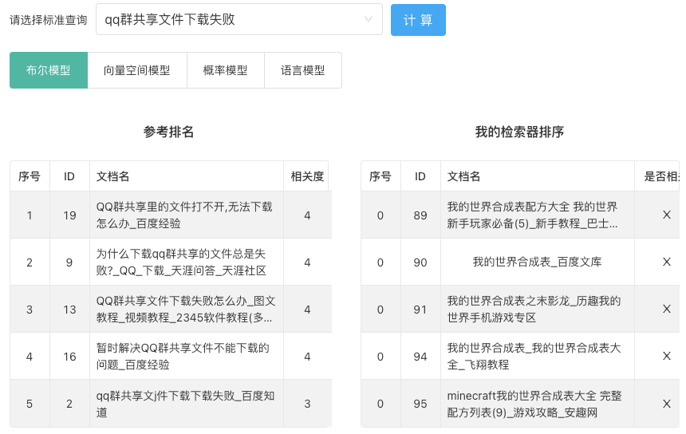

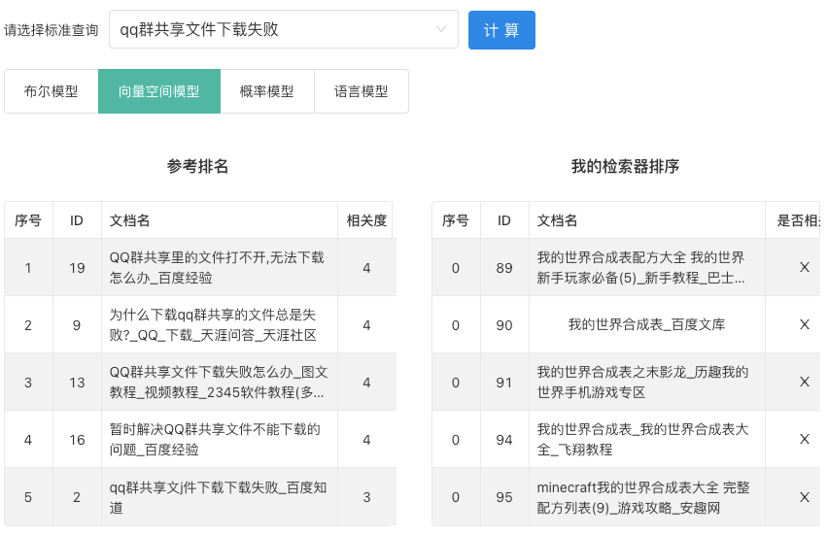

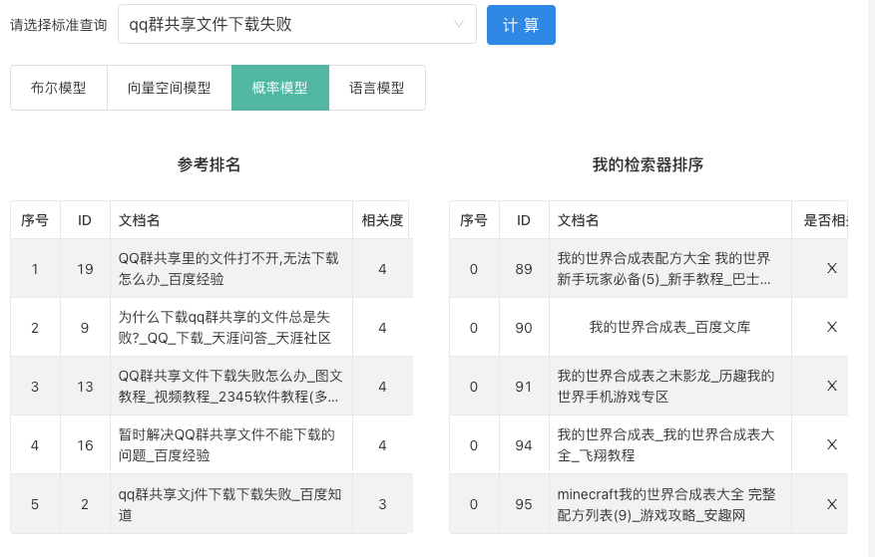

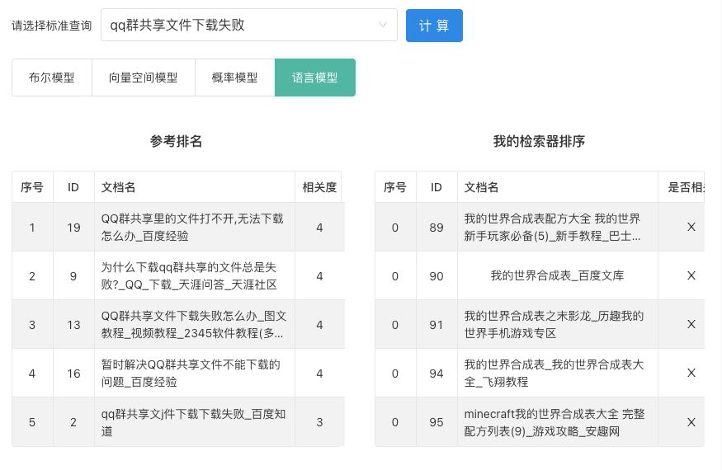

5. 学习检索模型性能分析部分理论知识。

6. 完成检索模型性能分析预习题目。

7. 完成仿真检索模型。

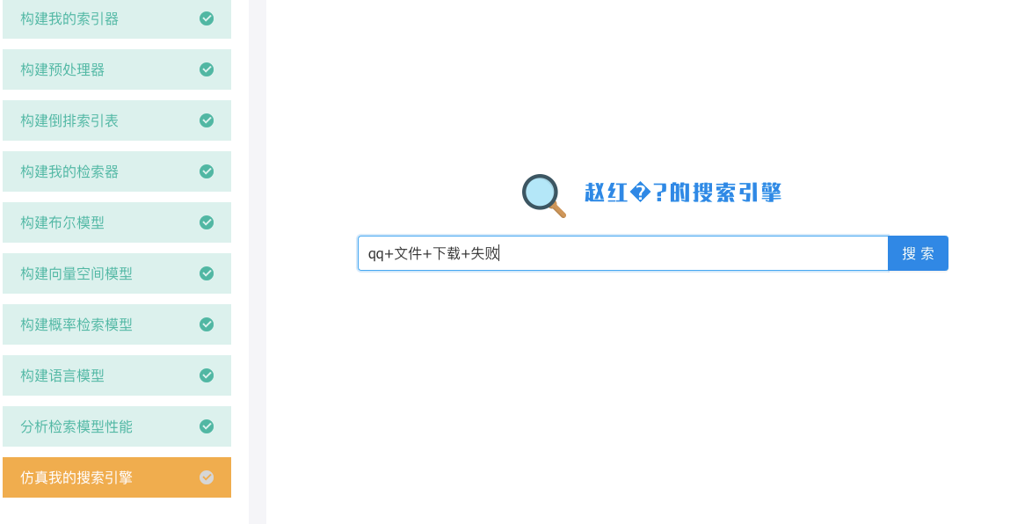

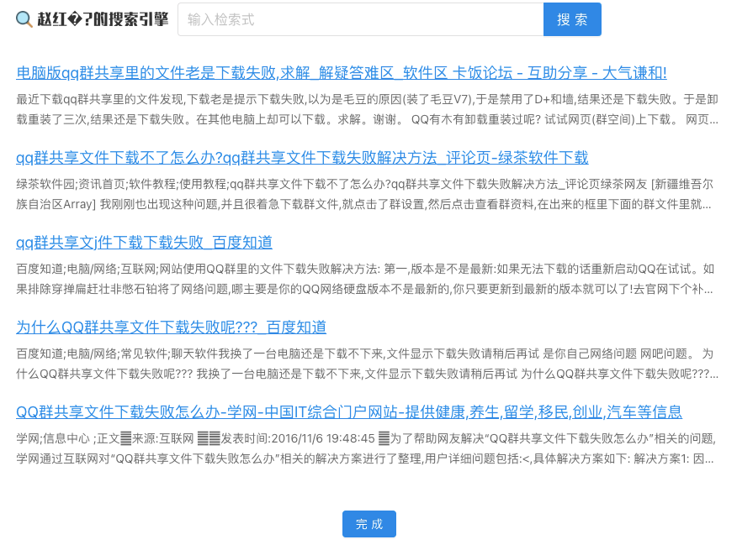

8. 完成实验报告。

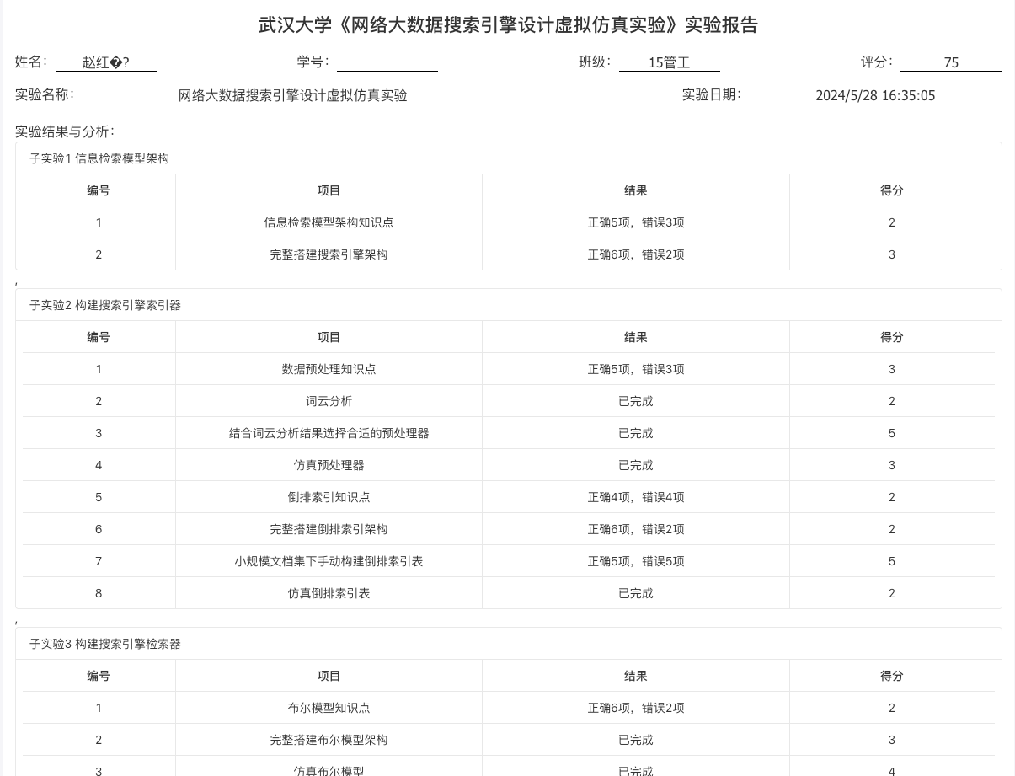

# 五、实验结果：

（一）结论

已成功完成了文本预处理实验的目标，通过搭建完整的信息检索模型架构和搜索引擎架构，以及进行词云分析和预处理器仿真，对搜索引擎的设计和预处理过程有了更深入的理解。

1. 心得体会

在实验过程中，深入学习了搜索引擎的设计和构建流程。通过实际操作和仿真实验，对信息检索模型、索引器构建和预处理器等方面的知识有了更深入的认识。这些实验对理解搜索引擎的工作原理和优化方法非常有帮助。

1. 尚存在问题：

在实验过程中，遇到了一些挑战和问题。例如，需要更深入地了解不同预处理器方法的优缺点，以便更好地选择合适的方法。此外，还需要进一步优化搜索引擎的性能和效果，以提供更准确和高效的搜索结果。

1. 进一步的思考：

如何继续改进搜索引擎的设计和性能。可以考虑引入更高级的预处理器和检索模型，探索新的技术和算法来提高搜索引擎的效果和用户体验。

如何应对大规模数据和实时搜索的挑战，以满足不断增长的用户需求。